"Ser pobres nos libera del orgullo, del exigirnos ser autosuficientes y nos da derecho a pedir ayuda, a pedir perdón" Papa

"Los 'pobres de espíritu' son aquellos que son y se sienten pobres, mendigos, en lo más profundo de su ser"
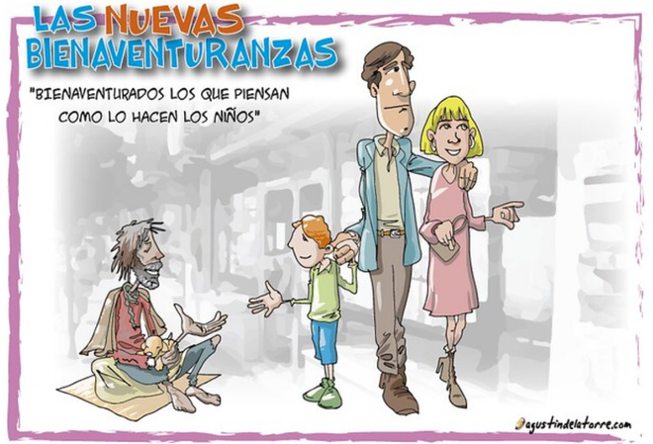
Bienevanturados los pobres

"Jesús ha manifestado la fuerza de Dios, no en el poder humano, en tener o aparentar, sino en el testimonio de un amor que es capaz de dar la vida y la verdadera libertad"

"¿Por qué es difícil pedir perdón? Porque humilla nuestra imagen hipócrita. Y sin embargo, vivir tratando de ocultar los propios defectos es agotador y angustiante"

"Pidamos al Señor que nos dé la fuerza de reconocernos pobres, de aceptar nuestros límites, de sabernos necesitados de otro. Sólo así seremos capaces de acoger el amor que el Señor derrama en nuestros corazones"
05.02.2020 José Manuel Vidal
En su repaso a las Bienaventuranzas, el Papa Francisco comienza por glosar la primera: 'Bienaventurados los pobres de espíritu'. Y, en la catequesis de la audiencia d elos míercoles, Bergoglio explica que pobres de espíritu "aquellos que son y se sienten pobres, mendigos, en lo más profundo de su ser". Pero esta pobreza "nos libera del orgullo, del exigirnos ser autosuficientes y nos da derecho a pedir ayuda, a pedir perdón".
Texto completo de la catequesis del Papa (Traducción propia)
Queridos hermanos y hermanas, ¡buenos días!
Hoy nos enfrentamos a la primera de las ocho Bienaventuranzas del Evangelio de Mateo. Jesús comienza a proclamar su camino a la felicidad con una proclamación paradójica: "Bienaventurados los pobres de espíritu, porque de ellos es el reino de los cielos" (5:3). Un camino sorprendente, y un extraño objeto de felicidad.
Debemos preguntarnos: ¿qué significa aquí "pobre"? Si Mateo usara sólo esta palabra, el significado sería simplemente económico, es decir, indicaría a las personas que tienen pocos o ningún medio de subsistencia y necesitan la ayuda de otros.
Pero el Evangelio de Mateo, a diferencia de Lucas, habla de "pobres de espíritu". ¿Qué significa? El espíritu, según la Biblia, es el aliento de vida que Dios comunicó a Adán; es nuestra dimensión más íntima, la que nos hace humanos, el núcleo profundo de nuestro ser. Entonces los "pobres de espíritu" son aquellos que son y se sienten pobres, mendigos, en lo más profundo de su ser. Jesús los proclama benditos, porque el Reino de los Cielos les pertenece.
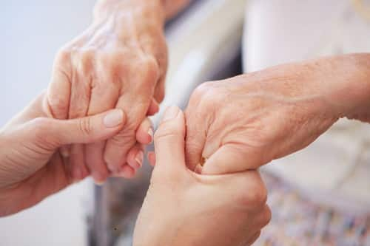
¡Cuántas veces nos han dicho lo contrario! Tienes que ser algo, para ser alguien... Tienes que hacerte un nombre... Esto es lo que da lugar a la soledad y la infelicidad: si tengo que ser "alguien", estoy en competencia con otros y vivo en una preocupación obsesiva por mi ego. Si no acepto ser pobre, odio todo lo que me recuerda mi fragilidad.
Todo el mundo, delante de sí mismo, sabe que por mucho que lo intente, siempre permanece radicalmente incompleto y vulnerable. ¡Pero qué mal puedes vivir, si rechazas tus límites! Las personas orgullosas no piden ayuda porque tienen que ser autosuficientes. ¡Y qué difícil es admitir un error y pedir perdón! En cambio, el Señor no se cansa de perdonar; somos nosotros los que desgraciadamente nos cansamos de pedir perdón (cf. Ángelus 17 de marzo de 2013).
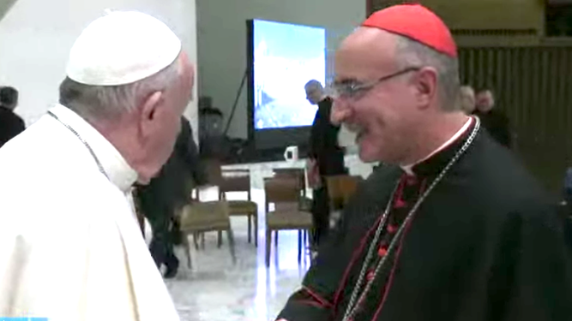
El Papa saluda al cardenal Sturla en la audiencia
¿Por qué es difícil pedir perdón? Porque humilla nuestra imagen hipócrita. Y sin embargo, vivir tratando de ocultar los propios defectos es agotador y angustiante. Jesucristo nos dice: ser pobre es una ocasión de gracia; y nos muestra el camino para salir de esta fatiga. Se nos da el derecho de ser pobres de espíritu, porque este es el camino del Reino de Dios.
Pero hay que reiterar una cosa fundamental: no debemos transformarnos para hacernos pobres de espíritu, ¡porque ya somos pobres! Todos somos pobres de espíritu, mendigos. Es la condición humana. En la Liturgia de las Horas siempre empezamos diciendo: "Oh Dios ven y sálvame; Señor ven pronto en mi ayuda". ¿Quién habla así? Un mendigo. La fuerza de la oración es nuestra pobreza.
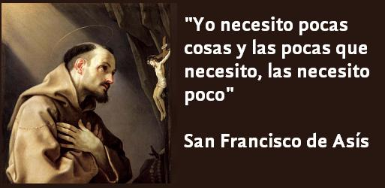
El Reino de Dios es de los pobres de espíritu. Hay quienes tienen los reinos de este mundo: tienen bienes y comodidades. Pero son reinos que terminan. El poder de los hombres, incluso los más grandes imperios, pasan y desaparecen. Lo vemos, a menudo, en los telediarios que un gobernante o un gobierno fuerte han caído. Las riquezas de este mundo se van. Incluso el dinero. Los ancianos enseñaban que el sudario no tiene bolsillos. Yo no lo he visto, detrás de un cortejo fúnebre. Nadie se lleva nada. Las riquezas se quedan aquí. Pero sobre todo: ¿es verdad que esto es un reinado?
Reina aquel que sabe amar el verdadero bien más que a sí mismo. Este es el poder de Dios. Una hermosa Oración litúrgica dice: "Oh Dios, que manifiestas tu omnipotencia sobre todo con la misericordia y el perdón”. ¿En qué demostró poderoso Jesús? En qué supo hacer lo que no hacen los reyes de la tierra: dar la vida por la gente. Ese es el verdadero poder. El poder de la fraternidad, de la caridad, del amor y de la humildad.
Esa es la verdadera libertad. Al servicio de esta libertad se encuentra la pobreza alabada por las Bienaventuranzas.
Porque hay una pobreza que debemos aceptar, la de nuestro ser, y una pobreza que en cambio debemos buscar, la concreto, la de las cosas de este mundo, para ser libres y poder amar. Siempre buscar la libertad del corazón, que tiene sus raíces en la pobreza de nosotros mismos.
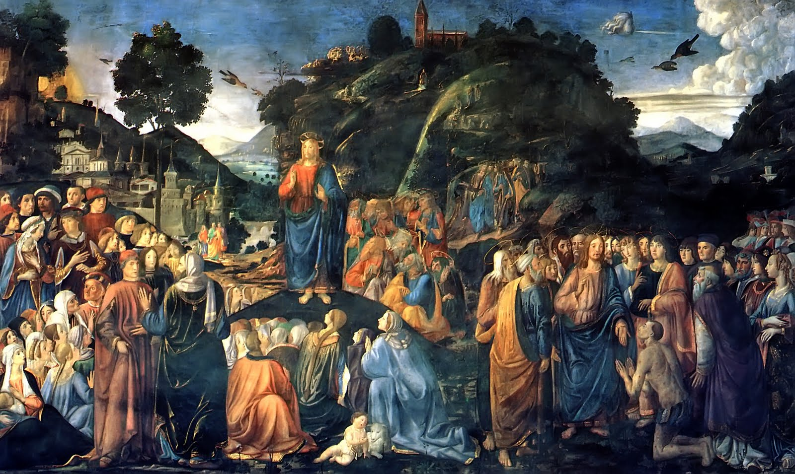
Texto completo del saludo del Papa en español
Queridos hermanos y hermanas:
En esta catequesis comenzamos con la primera de las Bienaventuranzas del Evangelio de san Mateo: «Dichosos los pobres en el espíritu, porque de ellos es el reino de los cielos». San Mateo no se conforma con decir pobre, dando al término un sentido puramente económico o material, sino dice “pobre en el espíritu”, es decir, pobre en lo más íntimo y profundo, allí donde todos debemos reconocernos incompletos y vulnerables, por mucho que nos esforcemos.
Paradójicamente es ahí donde está nuestra felicidad, nuestra bienaventuranza, pues negar esta realidad nos lleva por caminos de oscuridad, a odiar y odiarnos a causa de nuestros límites, a tratar de ocultarlos, a buscar con desesperación ser alguien, ser más. Ser pobres nos libera del orgullo, del exigirnos ser autosuficientes y nos da derecho a pedir ayuda, a pedir perdón. Nos abre el camino del reino de los cielos.
En la humildad, en la oración, encontramos ese camino. Nos podemos delante de Dios y le pedidos que venga en nuestro auxilio, que no tarde en socorrernos, que manifieste su potencia, en el perdón y la misericordia. Es ahí donde Jesús ha manifestado la fuerza de Dios, no en el poder humano, en tener o aparentar, sino en el testimonio de un amor que es capaz de dar la vida y la verdadera libertad.
Saludo cordialmente a los peregrinos de lengua española, venidos de España y de Latinoamérica. Pidamos al Señor que nos dé la fuerza de reconocernos pobres, de aceptar nuestros límites, de sabernos necesitados de otro. Sólo así seremos capaces de acoger el amor que el Señor derrama en nuestros corazones y sentir la dicha de testimoniarlo ante el mundo. Que el Señor los bendiga.
